Шаг 3. Сравнительный анализ результатов ВПР-2021_ в МБОУ СОШ с.Найхин с отметками по журналу.

Сравнительный анализ результатов участников ВПР
Класс | Доля учащихся, понизивших результат  (Отметка < Отметка по журналу) | Доля учащихся, подтвердивших результат  (Отметка = Отметке по журналу) | Доля учащихся, повысивших результат  (Отметка > Отметка по журналу)
Физика 2020-2021 уч.год
6 | 11 (73,33%) | 4 (26,67%) | 0

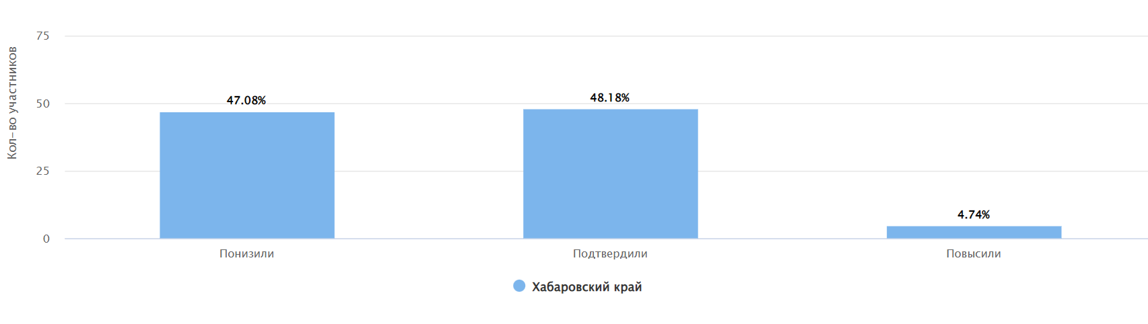

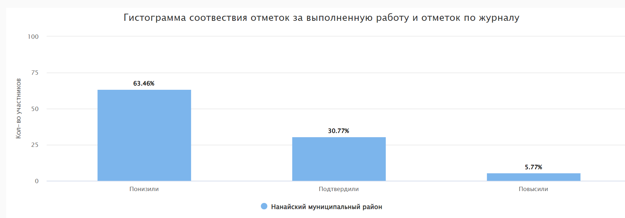

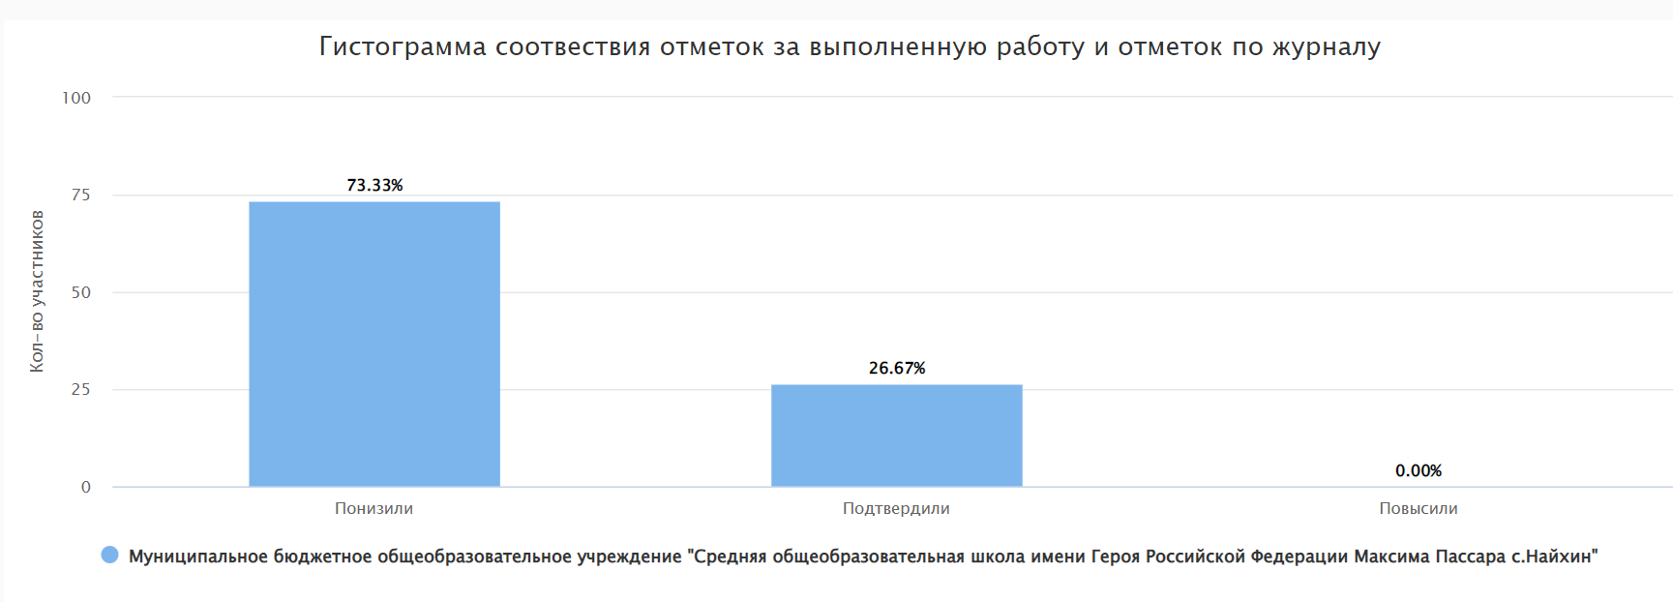

Данные таблицы и диаграмм говорят о том, что в классе имеется несоответствие отметок при проверке ВПР, идет завышение отметок по журналу. Процент совпадения отметок по журналу с отметками ВПР в данных классах составил 26,67%. Причиной необъективности отметок является низкий уровень подготовки.
Общий вывод. В анализе показано занижение отметок по сравнению с годовыми отметками, возможные причины этого – слабая подготовка учащихся и не прохождение тем по программе, по которым были составлены задания ВПР. Меры по исправлению ситуации – индивидуальная работа с учащимися в следующем учебном году.

Шаг 4. Распределение первичных баллов ВПР – 2021_ в МБОУ СОШ с.Найхин. Физика 7 класс.
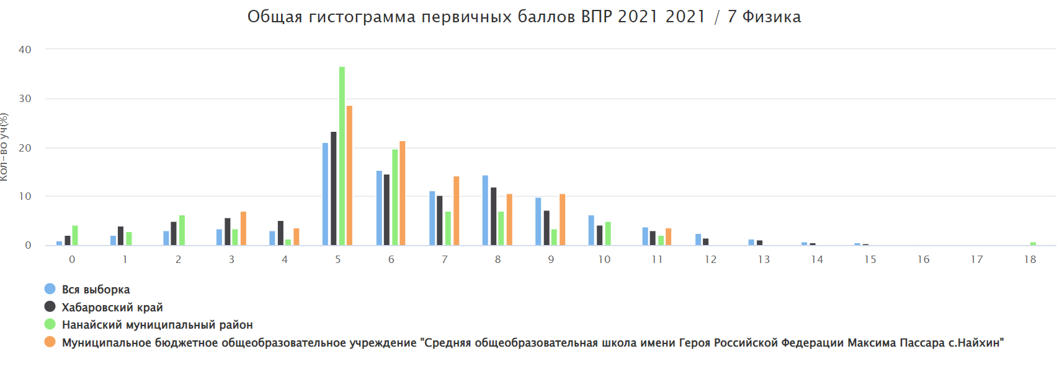

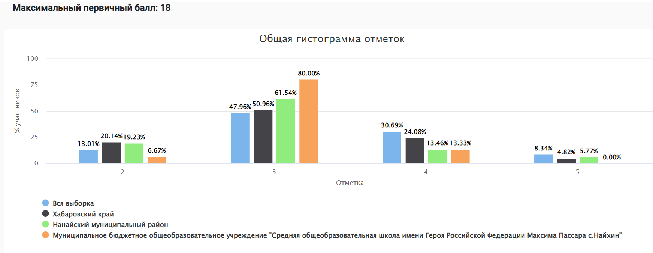

На гистограмме, наблюдается «всплески» на отдельных показателях (3,7,9), что может говорить о завышении отметок, значит, имеются признаки необъективности результатов.

Система оценивания выполнения всей работы.
Максимальный балл за выполнение работы − 18.

Отметка по пятибалльной шкале | «2» | «3» | «4» | «5»
Первичные баллы | 0-4 | 5-7 | 8-10 | 11-18

Общий вывод.
- вид гистограммы немного соответствует нормальному распределению первичных баллов;
- фиксируются «пики» на границе перехода баллов от одной отметки в другую;
- возможные причины отклонения от нормального распределения первичных баллов по физике в 8 классах это не прохождение программного материала из-за сроков проведения ВПР.
Меры: индивидуальная работа с учащимися, повышение уровня квалификации учителя и контроль при проверке учителем работ учащихся в следующем учебном году.

Шаг 5. Анализ результатов выполнения отдельных заданий проверочной работы по физике в 8 классе МБОУ СОШ с.Найхин.

Решаемость отдельных заданий ВПР по физике в 8 классе в МБОУ СОШ с.Найхин в сравнении с результатами по муниципалитету и краю.

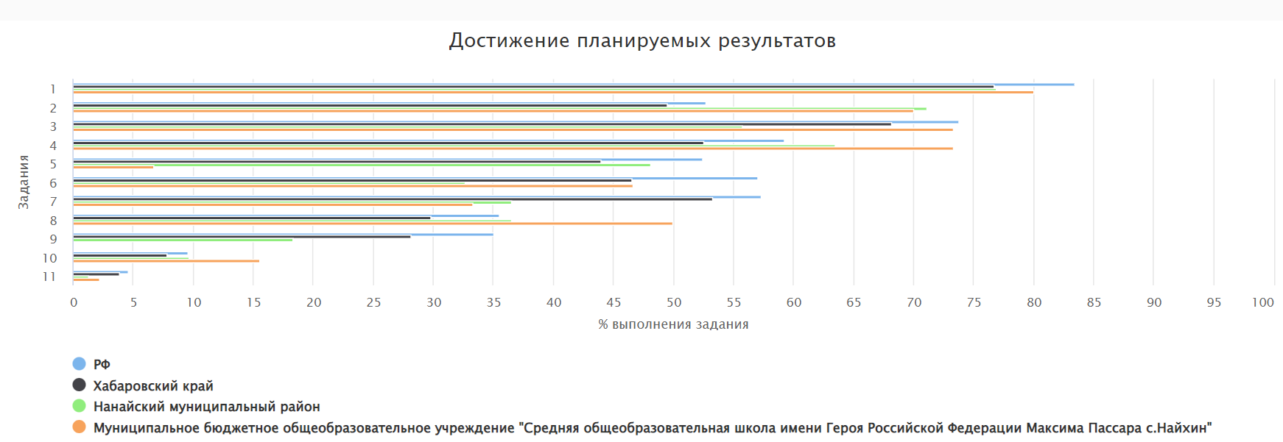

В соответствии с представленными на диаграмме данными можно сделать следующие выводы:
1. 4 задания их 11 проверочной работы было выполнено учащимися хуже, чем в целом по муниципалитету и краю (5,7,9,11);
2. Решаемость некоторых заданий (4,8,10) работы оказалась выше, чем в целом по муниципалитету и краю;
3. Задания №4,8,10 проверочной работы были выполнены на более 50% учащимися 8 класса школы, это означает, что необходимо провести дополнительную работу по объективной оценке ответов, анализ причин таких результатов и необъективности.
4. В целом учащиеся справились с проверочной работой, но необходимо предусмотреть часы на повторение «западающих» тем у участников и обратить внимание педагога на выявление причин их неуспешности и ликвидации имеющихся пробелов в знаниях.

Шаг 6. Анализ выполнения заданий по русскому языку группами участников 6 класса.

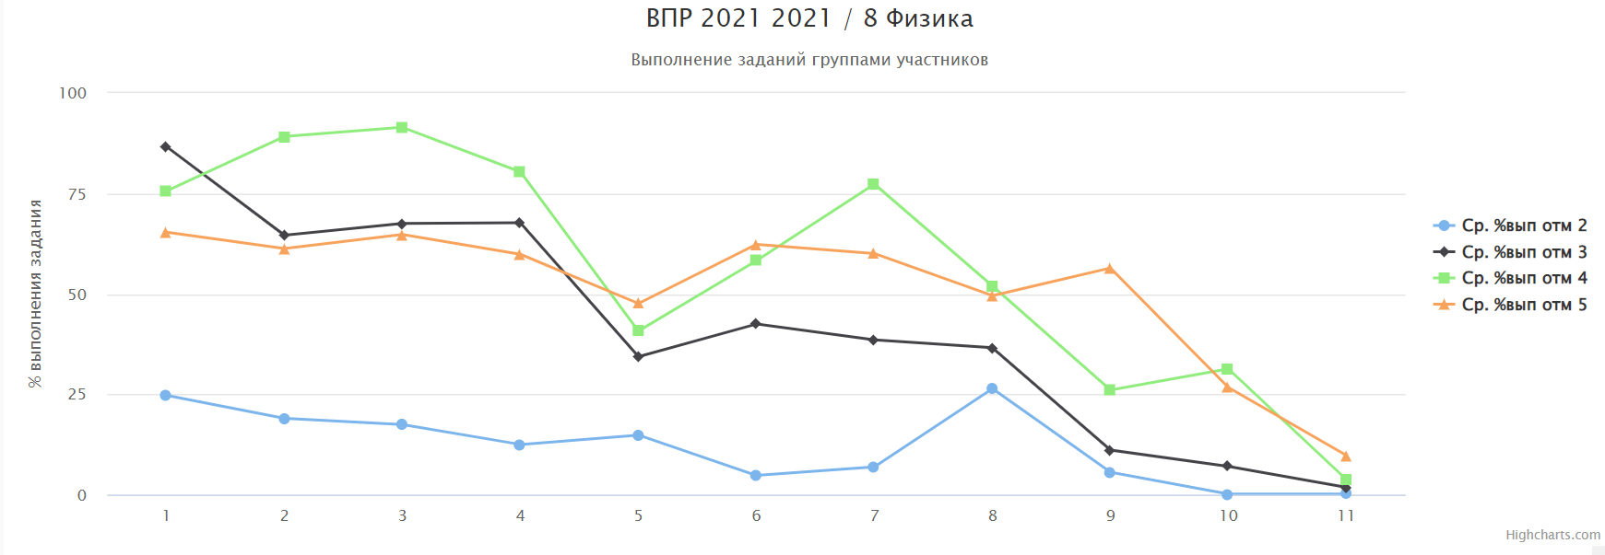

По представленным на рисунке данным нельзя проследить общую тенденцию выполнения тех или иных заданий работы. Например, результаты учащихся с отметками «5»и«4» оказались ниже, чем результаты учащихся с отметкой «3», а с заданием 5,8,10 «отличники» справились хуже, чем «хорошисты» и «троечники». Такой разброс результатов может говорить о необъективности результатов работы на этапе ее проведения или проверки
Шаг 7. Краткий обобщенный вывод.

Вывод: по результатам показано занижение отметок по сравнению с годовыми отметками, возможные причины этого – слабая подготовка учащихся и не прохождение тем по программе, по которым были составлены задания ВПР.
Низкий результат выполнения некоторых заданий говорит о необходимости применения новых подходах в преподавании материала и использования успешных педагогических практик формирования соответствующих умений и преподавания отдельных тем на учебных занятиях. Планируется усиление контроля за качеством преподавания предмета и при проверке учителем работ учащихся в следующем учебном году, повышение уровня квалификации учителя.

